FASTEKALENDER
Endre fokus et par dager?

 | Tirs 16/2  FETE  TIRSDAG | Ons 17/2  ASKE  ONSDAG | Tors 18/2  Velg en fastebok | Fre 19/2  Legg bort mobiltelefonen i dag | Lør 20/2  Vann en plante | Søn 21/2  Åpen Kirke  Kl.11-13  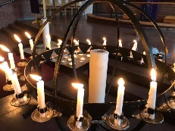  Tenn et lys i kirken
Man 22/2  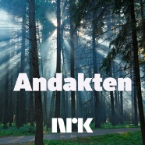  Lytt til morgenandakten i P1 | Tirs 23/2  Takknemlighet på en tirsdag  Les om takknemlighet | Ons 24/2  Be for Lambertseter | Tors 25/2  Smil og si hei til minst to på gata | Fre 26/2  Gi bort noe du ikke trenger | Lør 27/2  Støtt et lokalt bakeri og kos deg med en bolle | Søn 28/2  Åpen Kirke  Kl 11-13  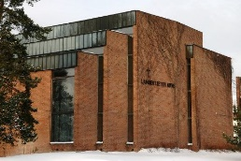  Tenn et lys i kirken
Man 1/3  Lytt til  Morgenandakten i P1 | Tirs 2/3  Takknemlighet på en tirsdag  Lag en liste over  NOE du er takknemlig | Ons 3/3  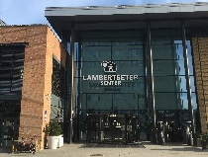  Be for alle som jobber i bydelen | Tors 4/3  Klem et tre i skogen | Fre 5/3  Reparer noe som har gått i stykker  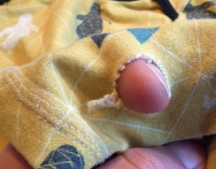 | Lør 6/3  Plant et frø, eller kjøp en plante  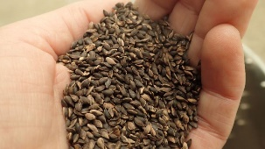 | Søn 7/3  Åpen Kirke  kl. 11-13  Tenn et lys i kirken
Man 8/3  Kvinnedagen  Send en melding til en kvinne du beundrer | Tir 9/3  Takknemlighet på en tirsdag  Lag en liste over MENNESKER du er takknemlig for | Ons 10/3  Be for en person  du ikke liker… | Tors 11/3  Oppsøk  Tusenårstreet ved  Lambertseter kirke  og reflekter over byutviklingen | Fre 12/3  Avstå fra sosiale medier frem til 1.april | Lør 13/2  Bak et brød  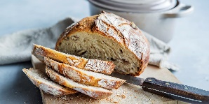 | Søn 14/3  Åpen kirke  kl.11-13  Tenn et lys i kirken
Man 15/3  Lytt til Morgenandakten i P1 | Tirs 16/3  Takknemlighet på en tirsdag  Lag en liste over OPPLEVELSE du er takknemlig for | Ons 17/3  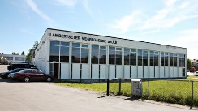  Gå tur rundt skolene på Lambertseter og be for elever og lærere | Tors 18/3  Spør noen om hva som er deres favorittsted på Lambertseter – gå dit!  Vær/bli glad i stedet du bor! | Fre 19/3  Gi en gave  Kirkens Nødhjelps Fasteaksjon  VIPPS 2426 | Lør 20/2  Avstå fra godteri frem til påskeaften | Søn 21/3  Gå kirkens  FASTELABYRINT  Rundt kirken!
Man 22/3  Lytt til Morgenandakten i  P1 | Tirs 23/3  Takknemlighet på en tirsdag  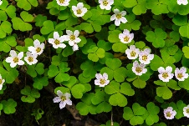  Plukk markblomster?  Takk Gud for våren! | Ons 24/3  Be for alle som lider under korona, av sykdommen eller restriksjoner | Tors 25/3  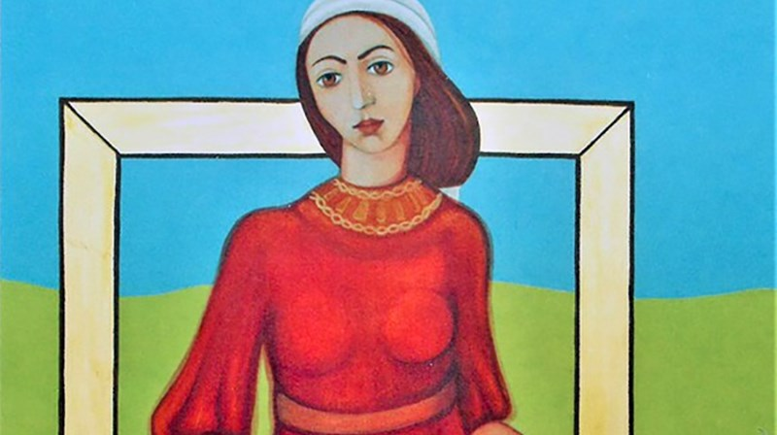Maria  Budskapsdag  Hva ser du frem til?  Finn noe å glede deg til | Fre 26/3  Skriv et påskekort og send det i posten eller legg det i postkassen  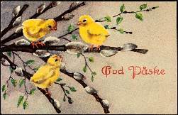 | Lør 27/3  Klokken stilles frem  Hva lengter du etter?  Formuler tre drømmer | Søn 28/3  Palmesøndag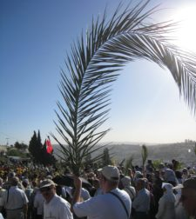  Hva er du villig til å gå i tog for?
Man 29/3  Lytt til  morgenandakten | Tirs 30/3  Takknemlighets på en tirsdag  Lag en liste over  TILFELDIGHETER  du er takknemlig for | Ons 31/3  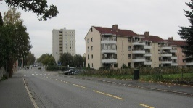  Be for alle som er ensomme i påsken | Tors 1/4  Skjærtorsdag  Del et måltid med noen  Gjerne digitalt! | Fre 2/4  Langfredag  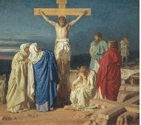  Sitt i mørket i huset i 30min | Lør 3/4  Påskeaften  Gi bort et påskeegg | Søn 4/4  1.påskedag  Gå en morgentur!  Sammen med den oppstandne

